  
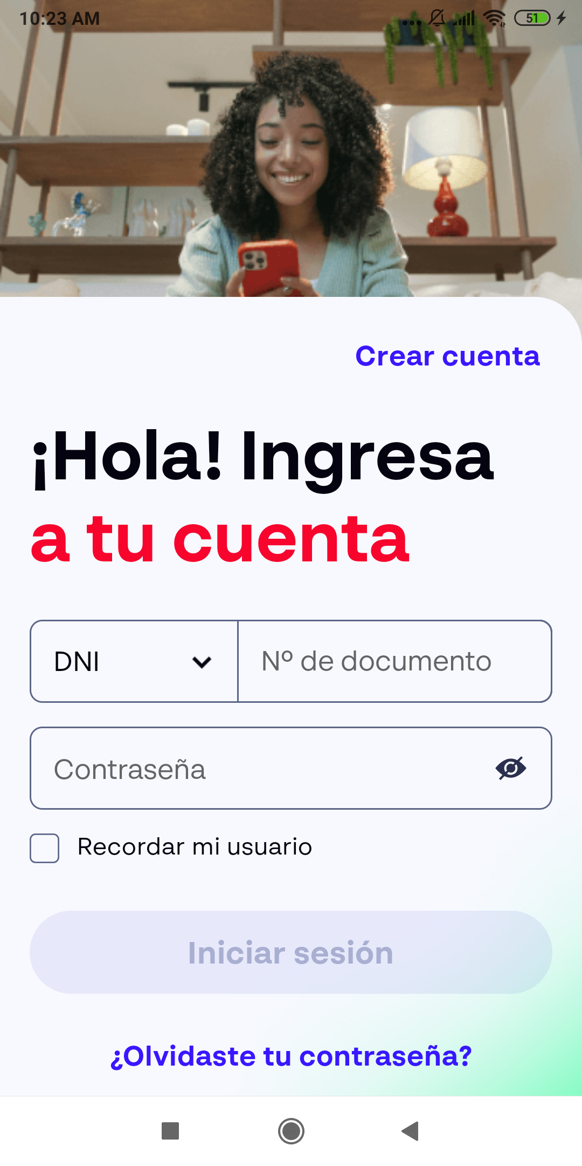  
Fecha : 03/11/2022, Hora : 10:23:44 | Se inició correctamente la apk 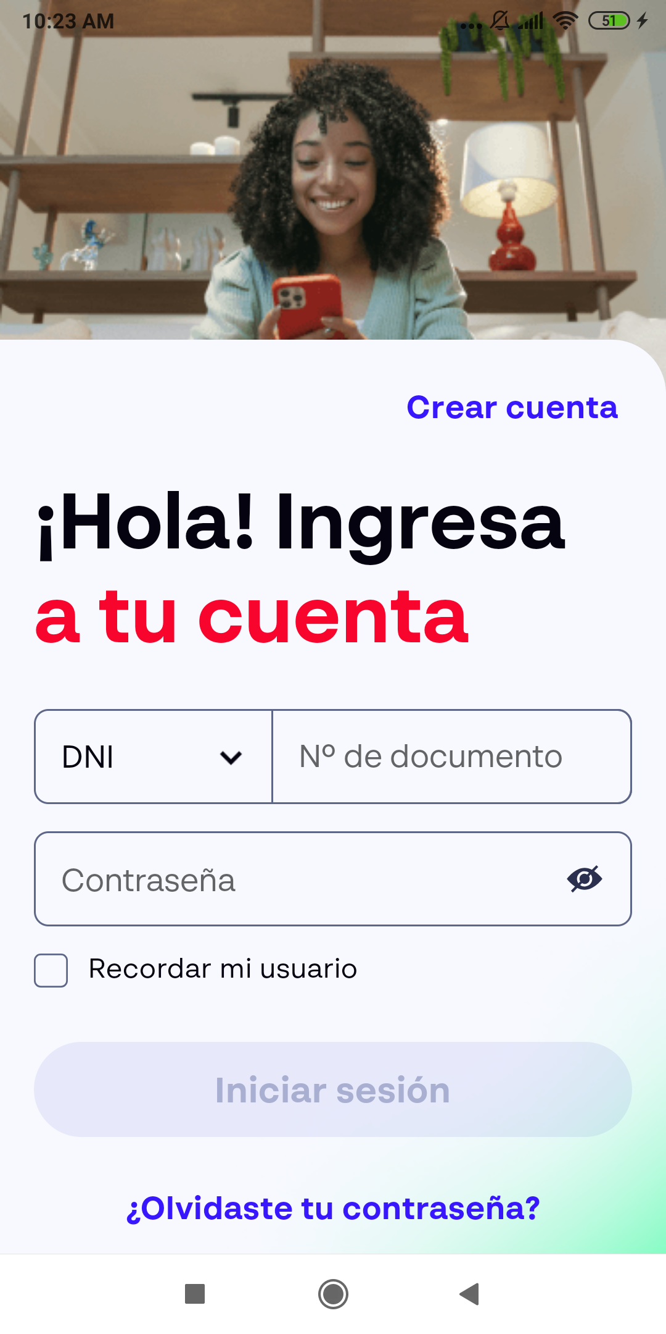  
Fecha : 03/11/2022, Hora : 10:24:37 | No se encontró el elemento : com.rimac.rimac_surrogas:id/dropdownTextInputEnd 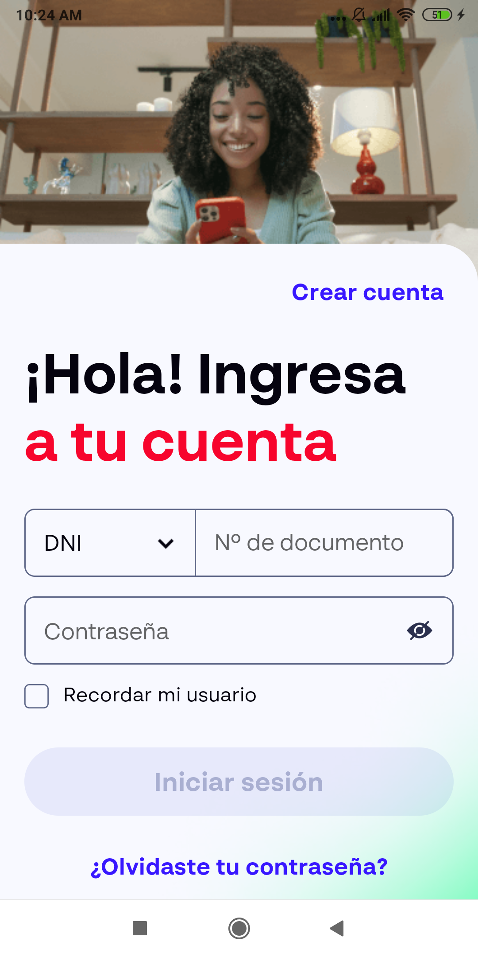  
Fecha : 03/11/2022, Hora : 10:24:41 | Tiempo de espera ha excedido 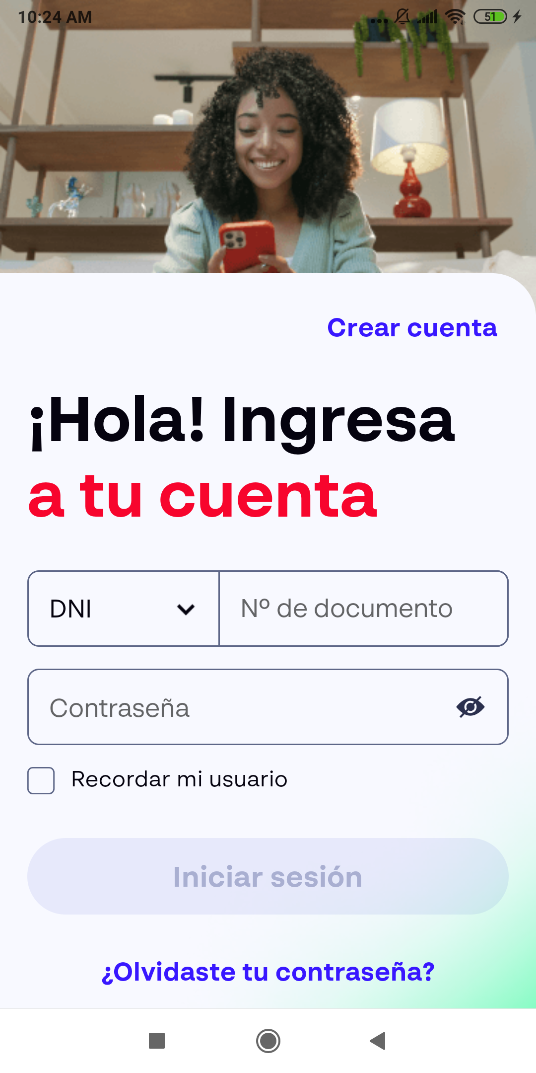  
Fecha : 03/11/2022, Hora : 10:25:33 | No se encontró el elemento : com.rimac.rimac_surrogas:id/loginEditPassword 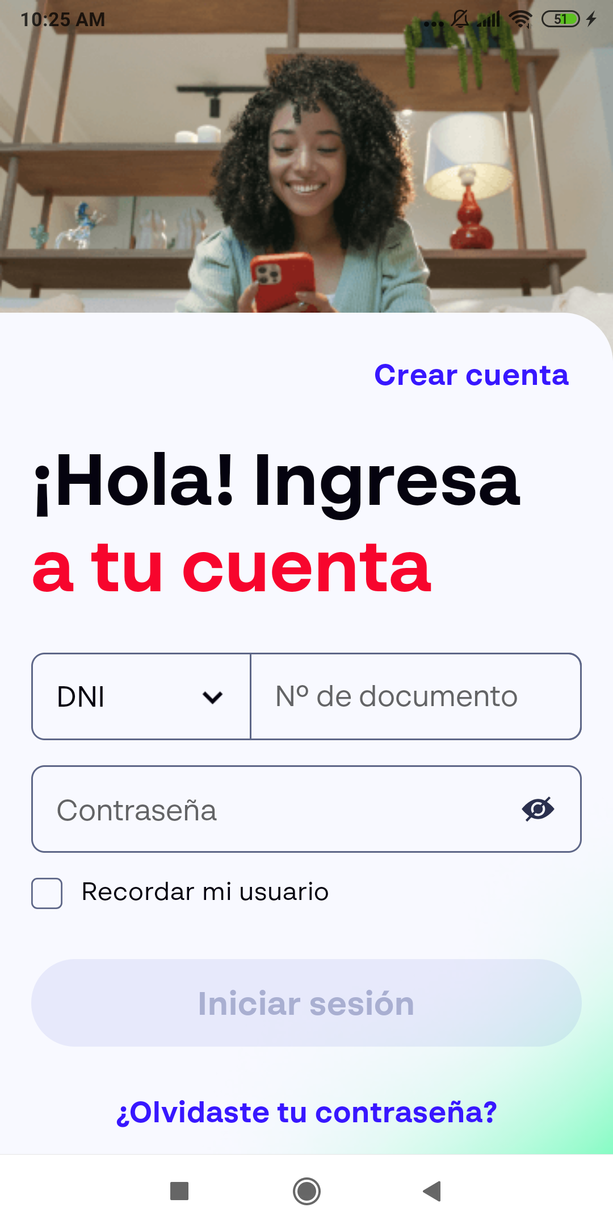  
Fecha : 03/11/2022, Hora : 10:25:37 | Tiempo de espera ha excedido 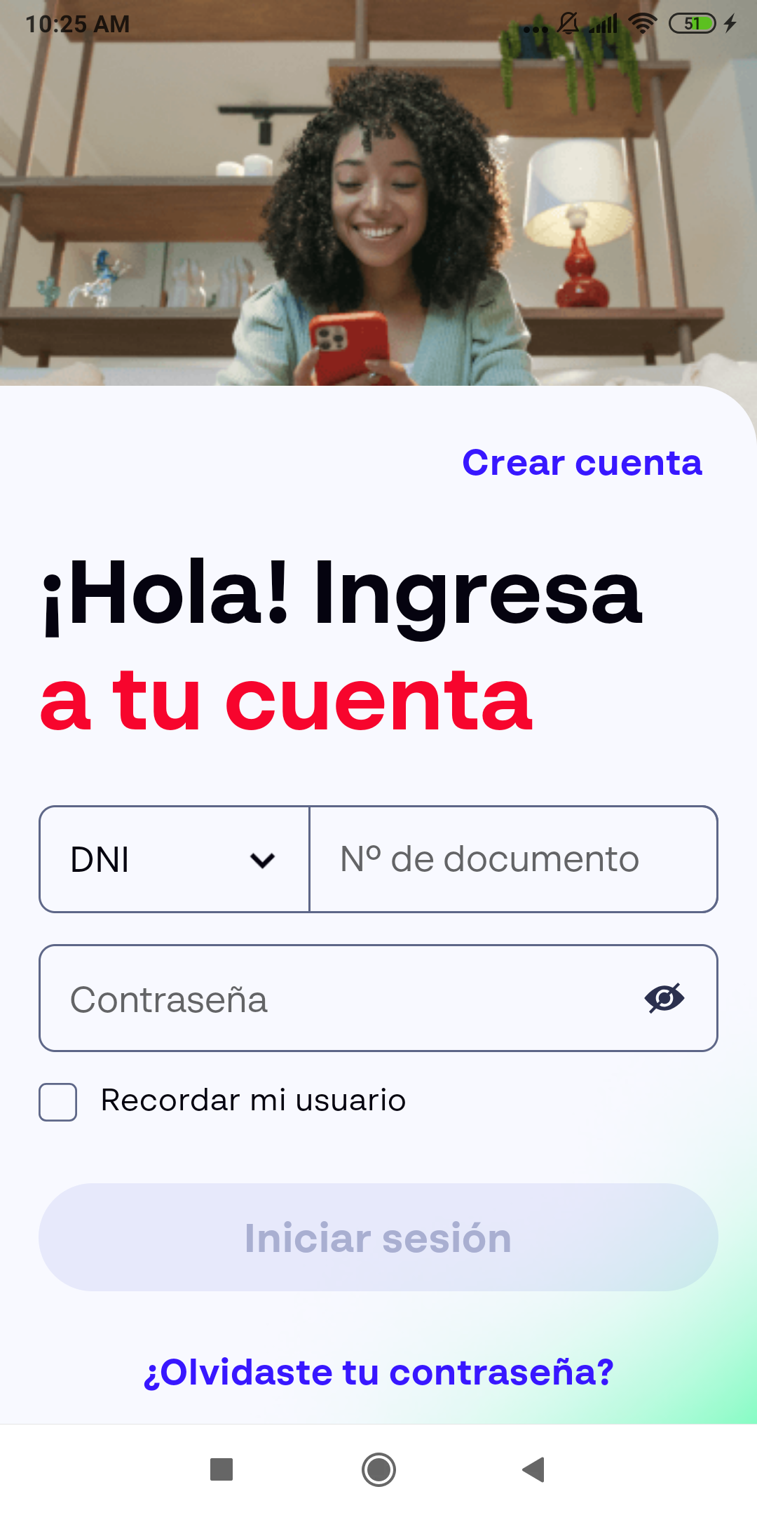  
Fecha : 03/11/2022, Hora : 10:26:19 | Se ingreso el password 